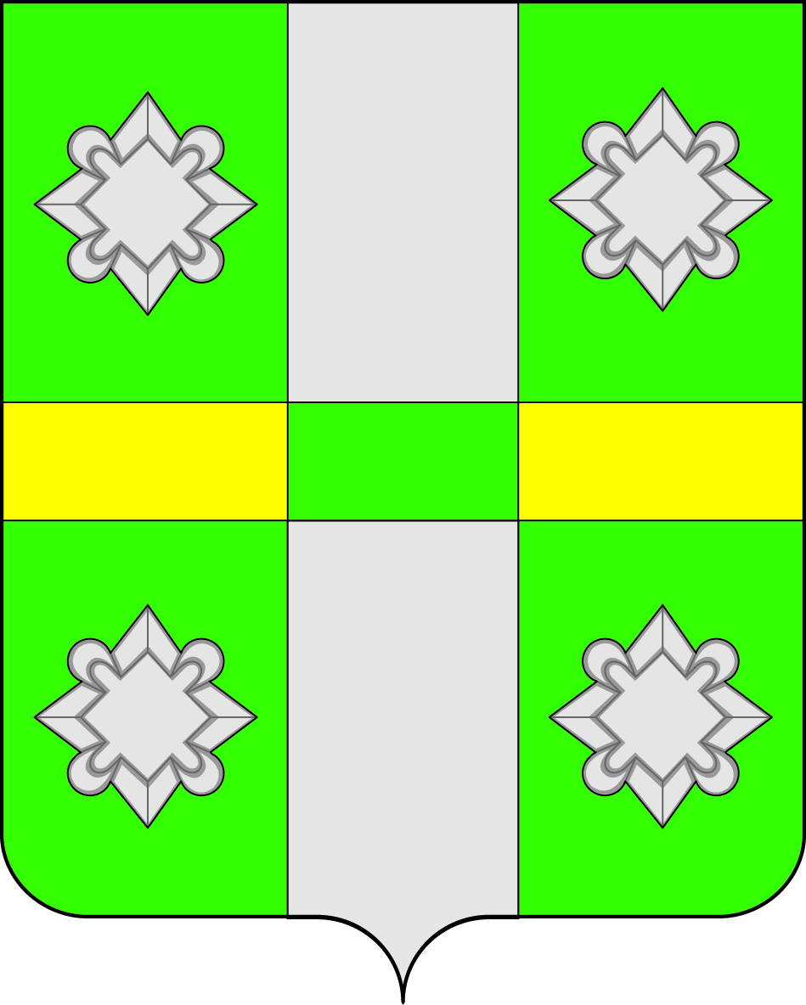

Российская Федерация
Иркутская область
А Д М И Н И С Т Р А Ц И Я
Городского поселения
Тайтурского муниципального образования

ПОСТАНОВЛЕНИЕ

от 01.04.2015г. № 57
п. Тайтурка

Об утверждении Положения о муниципальном земельном контроле за использованием земель городского поселения Тайтурского муниципального образования.

В соответствии со статьей 72 Земельного кодекса Российской Федерации, Постановлением правительства Иркутской области от 12.02.2015г. № 45-пп «Об утверждении Положения о порядке осуществления муниципального земельного контроля в Иркутской области», руководствуясь Федеральным законом от 06.10.2003 N 131-ФЗ "Об общих принципах организации местного самоуправления в Российской Федерации", Федеральным законом от 26.12.2008 N 294-ФЗ "О защите прав юридических лиц и индивидуальных предпринимателей при осуществлении государственного контроля (надзора) и муниципального контроля", ст.ст. 23,46 Устава городского поселения Тайтурского муниципального образования, администрация городского поселения Тайтурского муниципального образования
П О С Т А Н О В Л Я Е Т:
1. Утвердить Положение о муниципальном земельном контроле за использованием земель городского поселения Тайтурского муниципального образования(Приложение N1).
2. Постановление № 56 от 06.09.2011г. «Об утверждении Положения о муниципальном земельном контроле за использованием земель городского поселения Тайтурского муниципального образования» признать утратившим силу.
3. Ведущему специалисту по делопроизводству и кадрам Перетолчиной О.С.опубликовать настоящее постановление в средствах массовой информации и разместить на официальном сайте администрации Тайтурского МО в сети интернет.
4. Контроль за исполнением постановления оставляю за собой.

Глава городского поселения
Тайтурского муниципального
образования Е.А. Артёмов

Приложение № 1
к постановлению администрации Тайтурского МО
№ 57 от 01.04.2015г.

ПОЛОЖЕНИЕ
о муниципальном земельном контроле за использованием земель городского поселения Тайтурского муниципального образования.

1. Настоящее Положение устанавливает порядок осуществления администрацией городского поселения Тайтурского муниципального образования земельного контроля за использованием земель городского поселения Тайтурского муниципального образования (далее - земельный контроль) юридическими лицами независимо от организационно-правовых форм и форм собственности, индивидуальными предпринимателями и физическими лицами.
2.Земельный контроль осуществляется в соответствии с Конституцией Российской Федерации, Земельным кодексом Российской Федерации, Федеральным законом от 06.10.2003 N 131-ФЗ "Об общих принципах организации местного самоуправления в Российской Федерации", Федеральным законом от 26.12.2008 N 294-ФЗ "О защите прав юридических лиц и индивидуальных предпринимателей при осуществлении государственного контроля (надзора) и муниципального контроля", Постановлением правительства Иркутской области от 12.02.2015г. № 45-пп «Об утверждении Положения о порядке осуществления муниципального земельного контроля в Иркутской области» и другими нормативными правовыми актами Российской Федерации и Иркутской области, регулирующими сферу контроля за использованием земель, и настоящим Положением.
3. Муниципальный земельный контроль осуществляется в отношении расположенных в границах Тайтурского муниципального образования объектов земельных отношений посредством проведения плановых и внеплановых проверок соблюдения земельного законодательства.
4. Плановые проверки проводятся в соответствии с ежегодным планом проверок, утверждаемым главой администрации Тайтурского МО до 31 декабря года, предшествующего году проведения проверок, и доводится до сведения заинтересованных лиц посредством его размещения на официальном сайте администрации Тайтурского МО в сети «Интернет».
5. В ежегодном плане проверок указываются следующие сведения:
- наименование органа муниципального земельного контроля, осуществляющего плановую проверку;
- местоположение объекта земельных отношений, о отношении которого проводится проверка, его кадастровый номер (при наличии);
- правообладатель объекта земельных отношений (при наличии), с указанием наименования, места нахождения, фамилии, имени, отчества, адреса места жительства;
- цель и основание проведения проверки;
- дата начала и сроки проведения проверки.
6. Внеплановые проверки проводятся в случаях:
- поступления в администрацию Тайтурского МО обращений и заявлений граждан, в том числе индивидуальных предпринимателей, юридических лиц, информации от органом государственной власти, органов местного самоуправления, из средств массовой информации о нарушениях требований земельного законодательства, за которое законодательством Российской Федерации предусмотрена административная и иная ответственность; о нарушениях имущественных прав Российской Федерации, области, муниципального образования, юридических лиц, индивидуальных предпринимателей, граждан;
- непосредственного обнаружения специалистами администрации Тайтурского МО признаков нарушений требований земельного законодательства, за которое законодательством Российской Федерации предусмотрена административная и иная ответственность;
- поручения Президента российской Федерации, Правительства Российской Федерации, а также требования прокурора о проведении внеплановой проверки в рамках надзора за исполнением законов по поступившим в органы прокуратуры материалам и обращениям.
7. Решение о проведении внеплановой проверки принимается в течение пяти рабочих дней с момента возникновения оснований для её проведения.
8. Сроки уведомления о проведении проверки: плановая – не позднее, чем за три рабочих дня до начала её проведения; внеплановая – не менее чем за двадцать четыре часа до начала её проведения.
9. Срок проведения проверок не может превышать двадцать рабочих дней со дня начала проведения проверок, указанного в правовом акте о проведении проверки.
10. Должностными лицами, уполномоченными осуществлять земельный контроль, являются муниципальные инспектора, входящие в состав комиссии по контролю за использованием земель городского поселения Тайтурского муниципального образования.
Состав комиссии определяется распоряжением главы городского поселения Тайтурского муниципального образования.
При осуществлении земельного контроля запросы, материалы и иные документы направляются от имени главы администрациигородского поселения Тайтурского муниципального образования.
11. Муниципальные инспектора имеют право:
- запрашивать в соответствии со своей компетенцией и безвозмездно получать на основании запросов в письменной форме от органов государственной власти, органов местного самоуправления, граждан информацию и документы, необходимые для проведения проверок, в том числе документы о правах на земельные участки и расположенные на них объекты, а также сведения о лицах, использующих земельные участки, в отношении которых проводятся проверки, в части, относящейся к предмету проверки;
- беспрепятственно по предъявлению копии правового акта о проведении проверки получать доступ на земельные участки, указанные в правовом акте о проведении проверки, и осматривать такие земельные участки для осуществления муниципального земельного контроля;
- обращаться в органы внутренних дел за содействием в предотвращении или пресечении действий, препятствующих осуществлению муниципального земельного контроля, в установлении лиц, виновных в нарушениях земельного законодательства;
- привлекать экспертов в экспертные организации к проведению проверок;
- осуществлять иные полномочия, предусмотренные законодательством.
12. По окончании проверки муниципальным инспектором в течение трех дней составляется в двух экземплярах акт проверки (приложение № 1). К акту проверки прилагаются фотосъемка и обмер границ земельного участка, объяснения и иные связанные с результатом проверки документы или их копии (при наличии).
13. В случае выявления в ходе проверки нарушений требований земельного законодательства, за которое предусмотрена административная и иная ответственность муниципальные инспектора направляют в течение трех рабочих дней копию акта в орган государственного земельного надзора.
14. Должностные лица несут ответственность за неисполнение или ненадлежащее исполнение возложенных на них функций по осуществлению муниципального земельного контроля в соответствии с законодательством.

ПРИЛОЖЕНИЕ № 1
Администрация городского поселения Тайтурского
муниципального образования

МУНИЦИПАЛЬНЫЙ ЗЕМЕЛЬНЫЙ КОНТРОЛЬ

АКТ № ___
проверки соблюдения земельного законодательства

Дата составления акта: _______________________
Время составления акта «___» час «___» мин.
Место составления акта: Иркутская область,Усольский район, ______________________________________________
Место положение объекта земельных отношений в отношении которого проводится проверка: _____________________________________ , кадастровый номер земельного участка ____________________________,
На основании: Распоряжения главы администрации Тайтурского муниципального образования № _____ от ____________, Положения о земельном контроле за использованием земель городского поселения Тайтурского муниципального образования, утвержденного Постановлением администрации Тайтурского МО № ___ от______________________________________________________________________________
(вид документа с указанием реквизитов (номер, дата), распоряжения
о проведении проверки)
проведена проверка в отношении: _____________________________________________________________________________
(правообладатель объекта земельных отношений в отношении которого проведена проверка - фамилия, имя отчество физического лица, дата рождения, паспортные данные)
Дата, время продолжительность и место проведения проверки ______________________________________________________________.
О проведении проверки уведомлен______________________________ (дата)
Лицо (-а), проводившее (-ие) проверку:
____________________________________________________
(фамилия, имя, отчество, должность муниципального инспектора и должностного лица (должностных лиц), проводившего(их) проверку; в случае привлечения к участию к проверке иных организаций с указанием фамилии, имена, отчества, должности участвующих в проверке)

При проведении проверки присутствовал: ____________________________________
(фамилия, имя, отчество физического лица, присутствовавшего при проведении по проверки)

В ходе проведения проверки установлено: _____________________________________________________________________________(сведения о мероприятиях, проводимых в ходе проверки)

В ходе проведения проверки выявлено: __________________________________________________________________
(сведения о результатах проверки)
Подписи лиц, проводивших проверку:
__________________________
__________________________
К акту прилагаются:
-
_________________________________________________________________
С актом проверки ознакомлен(а), копию акта со всеми приложениями
получил(а) ________________ ______________ _________________
(ФИО) (дата) (подпись)

Пометка об отказе ознакомления с актом проверки: ________________________________________________________
(подпись муниципального инспектора, проводившего проверку)

